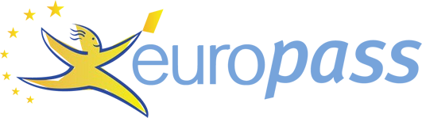Curriculum vitae

PERSONAL INFORMATION Azad Əhmədov

 Mübariz İbrahinov küçəsi, ev 203, Biləsuva (Azerbaijan)  +994559299993

 [azadaxmedov1991@gmail.com](mailto:azadaxmedov1991@gmail.com)

Date of birth 03/10/1991 | Nationality Azerbaijani

WORK EXPERIENCE

12/2016–12/2018 Azterminalkompleks birliyinin Gömrük fəaliyyətinin həyata keçirilməsinə yardım xidməti.

# Azterminalkomleks Birliyi, Beləsuvar (Azerbaijan)

2019–2020 Texniki şöbənin rəhbəri.

# AAF Moll (Azerbaijan)

EDUCATION AND TRAINING

2011–2016 Bakalavr

# Moskva Dövlət Maşınqayırma Universiteti, Moskva (Russia)

PERSONAL SKILLS

Mother tongue(s) Azerbaijani

Foreign language(s)

|  |  |  |  |  |
| --- | --- | --- | --- | --- |
| UNDERSTANDING | | SPEAKING | | WRITING |
| Listening | Reading | Spoken interaction | Spoken production |  |

Russian C2 C2 C2 C2 C2

Levels: A1 and A2: Basic user - B1 and B2: Independent user - C1 and C2: Proficient user [Common European Framework of Reference for Languages](http://europass.cedefop.europa.eu/en/resources/european-language-levels-cefr)

Communication skills İş fəalliyyətim sürəsində insanlarla sıx əlaqədə olduğumnan, insanlarla ünsiyyət qurmaq və dinləmək bacarığımı mükəmməl inkişaf elətdirmək imkanım olub.

Organisational / managerial skills Ozümdə lider, təşkilatçı, komanda ruhu, stress altında işləmək bacarıqlarını birləşdirən personayam.

Digital skills SELF-ASSESSMENT

|  |  |  |  |  |
| --- | --- | --- | --- | --- |
| Information processing | Communication | Content creation | Safety | Problem- solving |
| Independent user | Proficient user |  | Basic user | Basic user |

[Digital skills - Self-assessment grid](http://europass.cedefop.europa.eu/en/resources/digital-competences)

26/4/19 © European Union, 2002-2019 | [http://europass.cedefop.europa.eu](http://europass.cedefop.europa.eu/) Page 1 / 1